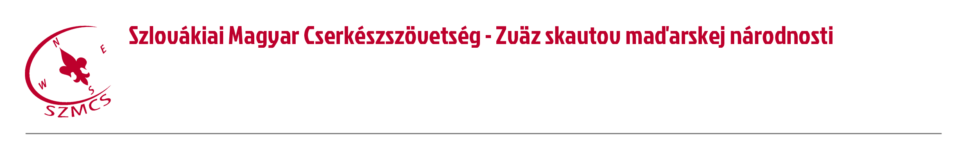

Szülői beleegyezés

Alulírott szülő beleegyezem, hogy gyermekem részt vegyen a _______________________

cserkészcsapat ___________________________________ elnevezésű rendezvényén

_____________________ időpontban, _____________________________ helyszínen.

A résztvevő neve:……………………………………………….. Születési dátuma:…………………….......

A szülő elérhetősége a rendezvény alatt: Tel.: 1. …………………………………………………

Dátum:.................................
...........................................
a szülő aláírása

